Отчет
о проведении товарищеских встреч по баскетболу
среди юношей.
10 декабря 2016 года на базе нашей школы, МОАУ « СОШ№6» была проведена первая товарищеская встреча среди юношей 8 классов «СОШ№ 1» и СОШ№ 6». Команда «СОШ№ 1» победила в этой встрече со счетом 59:42.
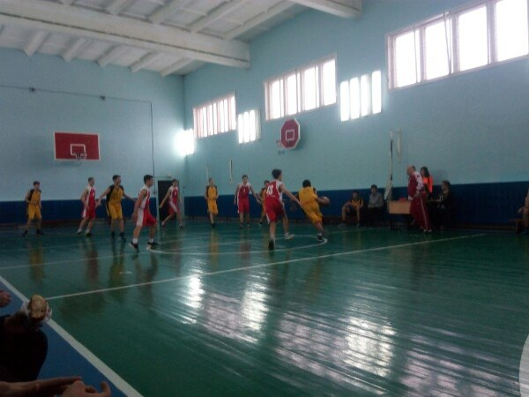
Состав команды:
1.Буйко Андрей
2.Червяков Никита
3.Калинин Александр
4.Волобуев Александр
5.Часовских Никита
6.Теплов Тимофей
7.Перевернихата Павел
8. Качанов Алексей
9.Миронов Александр
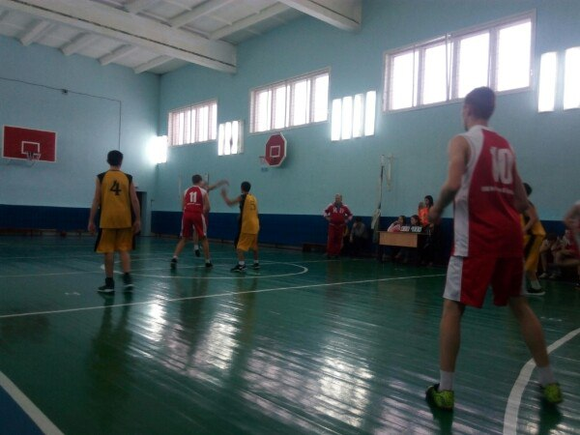
10.Китаев Глеб
